ACTA DE SESIÓN
En el municipio de Tamazunchale, San Luis Potosí, siendo las 08:00 horas del día 28 de enero de 2022 se reunieron en la Sala de Juntas del edificio “A” del Instituto Tecnológico Superior de Tamazunchale, S.L.P. sito en Km. 6.5 de la carretera Tamazunchale–San Martín los integrantes del Comité de Transparencia: Licenciado Juan José Molina Olvera, Director General y Presidente del Comité; la Licenciada Eustolia Ruiz Hernández, Directora de Planeación y Vinculación y Vocal del Comité; el Contador Público José Martín Tello Guerrero, Director Académico y Vocal del Comité; la Contadora Pública Claudia Díaz Aguilar, Subdirectora de Servicios Administrativos y Vocal del Comité; la Ingeniera Alba Yazmín González Hernández, Jefa del Departamento de Control Interno y Archivo y Vocal del Comité y la C. Ma. del Carmen Montes de Oca Saucedo, Responsable de la Unidad de Transparencia, Vocal y Secretaria Técnica del Comité; en virtud de haber sido convocados a la SEGUNDA SESIÓN EXTRAORDINARIA DEL AÑO 2022 DEL COMITÉ DE TRANSPARENCIA con fundamento en los artículos 51 y 52 de la Ley de Transparencia y Acceso a la Información Pública del Estado de San Luis Potosí, bajo el siguiente:

ORDEN DEL DÍA

- Lista de asistencia y declaración de quórum legal.
- Lectura y aprobación del orden del día.
- Presentación para su análisis y en su caso aprobación del Informe Anual 2021 del Comité de Transparencia, como lo establece el artículo 52 en la fracción XI de la Ley de Transparencia y Acceso a la Información Pública del Estado de San Luis Potosí.
- Presentación para su análisis y en su caso aprobación del Índice de Expedientes Clasificados como Reservados del periodo de julio a diciembre de 2021, como lo establecen los artículos 127, 128 y 129 de la Ley de Transparencia y Acceso a la Información Pública del Estado de San Luis Potosí.
- Asuntos Generales.
- Clausura de la sesión.
DESARROLLO DE LA REUNIÓN

- LISTA DE ASISTENCIA Y DECLARACIÓN DE QUÓRUM LEGAL Y VALIDEZ DE LA SESIÓN.

Para dar inicio con el primer punto del orden del día se procede a pasar lista de asistencia para verificar la integración del quórum necesario para la presente sesión, contando con la asistencia de:

- Lic. Juan José Molina Olvera, Presidente del Comité
- Lic. Eustolia Ruiz Hernández, Vocal del Comité
- C.P. José Martín Tello Guerrero, Vocal del Comité
- C.P. Claudia Díaz Aguilar, Vocal del Comité
- Ing. Alba Yazmín González Hernández, Vocal del Comité
- C. Ma. del Carmen Montes de Oca Saucedo, Vocal y Secretaria Técnica del Comité

Una vez contando con el quórum necesario, se declaró formalmente instalada la reunión y validados los acuerdos que fueran tomados.

- LECTURA Y APROBACION DEL DÍA.

Se da lectura al orden del día y somete a consideración del comité el orden del día, el cual es aprobado por unanimidad.

- PRESENTACIÓN PARA SU ANÁLISIS Y EN SU CASO APROBACIÓN DEL INFORME ANUAL 2021 DEL COMITÉ DE TRANSPARENCIA, COMO LO ESTABLECE EL ARTÍCULO 52 EN LA FRACCIÓN XI DE LA LEY DE TRANSPARENCIA Y ACCESO A LA INFORMACIÓN PÚBLICA DEL ESTADO DE SAN LUIS POTOSÍ.

En uso de la palabra la C. Ma. del Carmen Montes de Oca Saucedo, Responsable de la Unidad de Transparencia, presenta el Informe Anual 2021 del Comité de Transparencia el cual contiene los siguientes puntos:

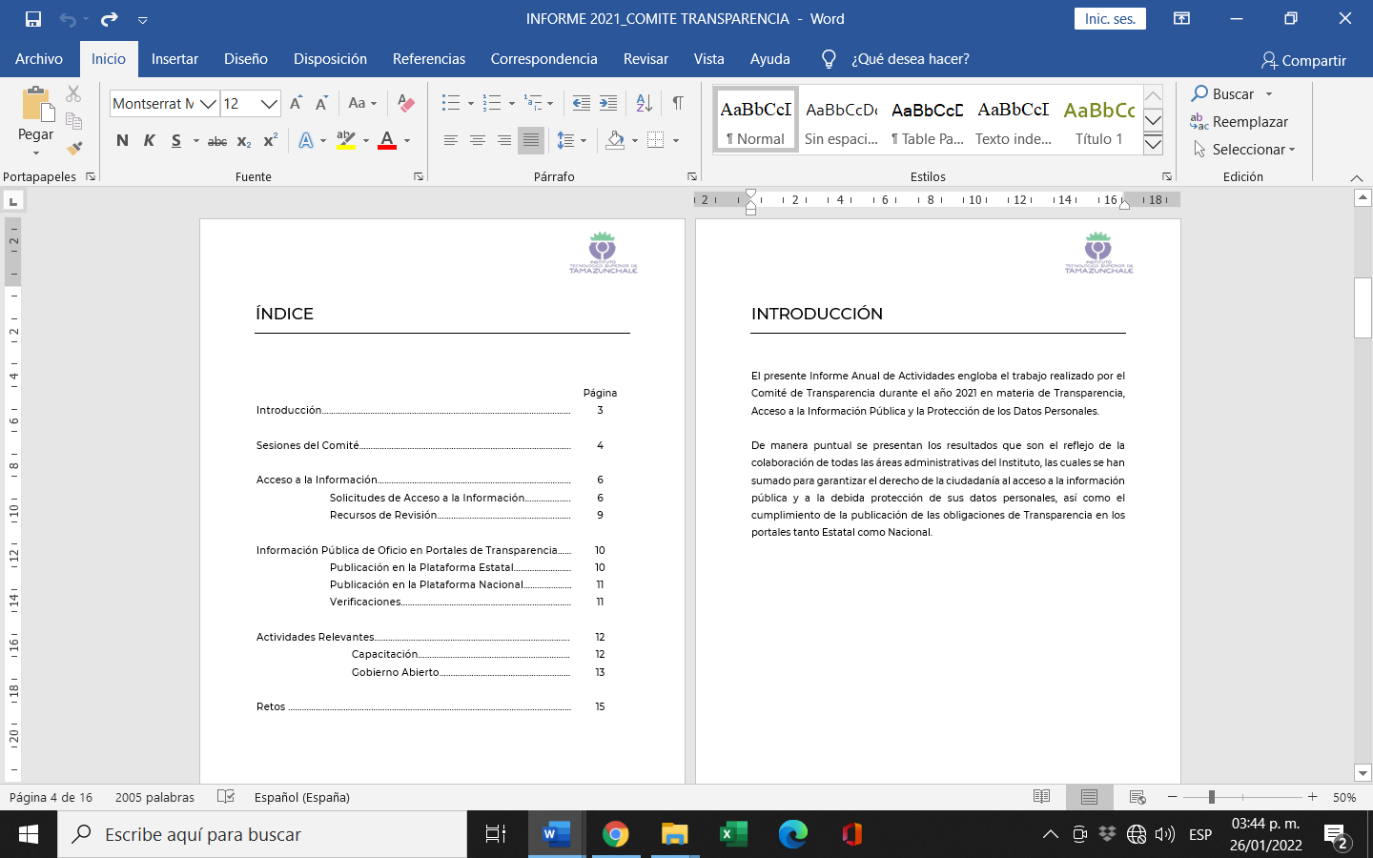

La C. Ma. del Carmen Montes de Oca Saucedo, Responsable de la Unidad de Transparencia da lectura al Informe Anual 2021 del Comité de Transparencia y les pregunta a los integrantes del Comité si tienen alguna duda, sugerencia o propuesta para actualizarlo. Asimismo, les notifica que dicho Informe se tiene que publicar en el sistema habilitado en la página de la Comisión Estatal de Garantís y Acceso a la Información Pública (CEGAIP).

Los integrantes del Comité manifiestan que no tienen ninguna sugerencia al respecto.

Una vez analizada la información, se toma el siguiente acuerdo.

ACUERDO SE.02.01.28.01.2022: El pleno del Comité de Transparencia del Instituto Tecnológico Superior de Tamazunchale, S.L.P., aprueba por UNANIMIDAD DE VOTOS el Informe Anual 2021 del Comité de Transparencia y se instruye a la Responsable de la Unidad de Transparencia para que realice la publicación del Informe en el sistema habilitado en la página de la Comisión Estatal de Garantís y Acceso a la Información Pública (CEGAIP).

- PRESENTACIÓN PARA SU ANÁLISIS Y EN SU CASO APROBACIÓN DEL ÍNDICE DE EXPEDIENTES CLASIFICADOS COMO RESERVADOS DEL PERIODO DE JULIO A DICIEMBRE DE 2021, COMO LO ESTABLECEN LOS ARTÍCULOS 127, 128 Y 129 DE LA LEY DE TRANSPARENCIA Y ACCESO A LA INFORMACIÓN PÚBLICA DEL ESTADO DE SAN LUIS POTOSÍ.

En uso de la palabra la Ing. Alba Yazmín González Hernández, Jefa del Departamento de Control Interno y Archivo, notifica que se debe presentar el Índice de Expedientes Reservados correspondiente al periodo de julio a diciembre de 2021 y de igual manera se tiene que publicar en el sistema habilitado en la página de la Comisión Estatal de Garantís y Acceso a la Información Pública (CEGAIP).

Asimismo, manifiesta que en el periodo de julio a diciembre de 2021 no se han recibido solicitudes para generar índices de expedientes clasificados como reservados, por lo cual se presentaría el formato con la siguiente leyenda:

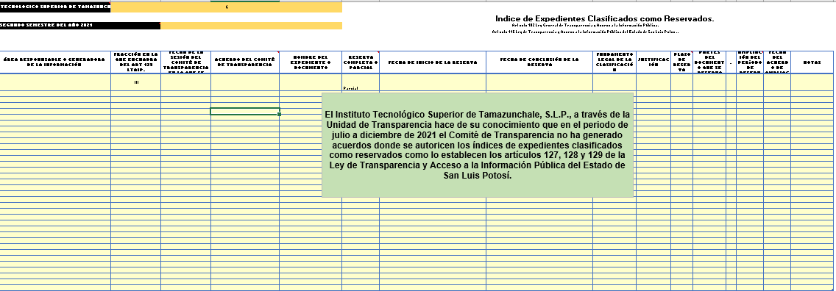

Una vez analizada la información, se toma el siguiente acuerdo.

ACUERDO SE.02.02.28.01.2022: El pleno del Comité de Transparencia del Instituto Tecnológico Superior de Tamazunchale, S.L.P., aprueba por UNANIMIDAD DE VOTOS que se envíe el Índice de Expedientes Reservados correspondiente al periodo de julio a diciembre de 2021 con la leyenda que se presenta y se instruye a la Responsable de la Unidad de Transparencia para que realice la publicación del Índice en el sistema habilitado en la página de la Comisión Estatal de Garantís y Acceso a la Información Pública (CEGAIP).

- ASUNTOS GENERALES.
No hubo asuntos a tratar en este punto.

- CLAUSURA DE LA SESIÓN.
Sin otro asunto que tratar, se levanta la presente acta siendo las 08:40 horas del día antes señalado, para los efectos legales a que haya lugar, precisando que se firmará por los que en ella intervinieron en cuanto se retomen las actividades de manera regular. Damos Fe.

INTEGRANTES DEL COMITÉ DE TRANSPARENCIA

Lic. Juan José Molina Olvera  Presidente del Comité |  | Lic. Eustolia Ruiz Hernández  Vocal del Comité
C.P. José Martín Tello Guerrero  Vocal del Comité |  | C.P. Claudia Díaz Aguilar  Vocal del Comité
Ing. Alba Yazmín González Hernández  Vocal del Comité |  | C. Ma. del Carmen Montes de Oca Saucedo  Vocal y Secretaria Técnica del Comité

